罗晓峰

学号：15331234

格式说明：

序号.实验内容（对应源码文件名）

实验步骤

实验结果（截图）

------------------------------------------------------------------------------------

1. 试找出8位数内所有雷劈数(isThunderNumber.cpp）

从11到99999999每个数判断是否符合“雷劈数”的要求，符合，且之前没有出现过，则输出。其中，“雷劈数”t用数学方法获得劈开后的数a,b,判断是否满足 .

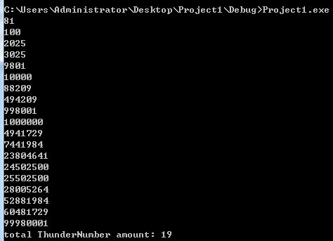

1. The magic square
2. 判断是否magic square (MG_a.cpp)

先判断所有数字是否是从1开始的序列，再判断每一行、列及两对角线是否相等。

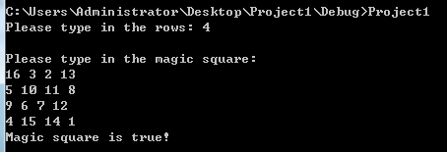

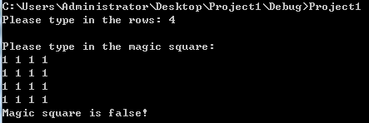

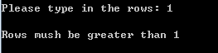

B) 生成奇幻方 (MG_b.cpp)

照着题目所给算法打就好了。

